المقطع التعليمي: القيم الإنسانية
  الميدان | فهم المنطوق والتعبير الشفوي
  النشاط | اسبوع الإدماج  (إدماج في الميدان الواحد)
  المدة | 90د
  الحصة | 1 و2
  مركبة الكفاءة | يرد استجابة لما يسمع، يتفاعل مع النص المنطوق، يقيم مضمون النص المنطوق
  مؤشرات الكفاءة | ينمي قدراته ويستثمرها ويدمج مكتسباته في حل وضعيات جديدة بإنجاز الأنشطة فرديا وجماعيا
  الكفاءة الختامية | يجند موارده كتابيا، يسترجع معلوماته ويوظفها توظيفا سليما
  القيم | يوظف قدراته ويتحكم فيها، يتحلى بروح المسؤولية ويتقن عمله، يساهم في العمل الجماعي ويتواصل مع الغير

التقويم | الوضعيات التعلمية والنشاط المقترح | المراحل
ذكروني بعنوان كل نص من هذه النصوص الثلاثة. | يُسمع المعلم متعلميه النصوص المنطوقة الثلاثة للمقطع وأثناء ذلك يجب التواصل البصري بينه وبين متعلميه مع الاستعانة بالأداء الحس حركي والقرائن اللغوية والغير لغوية. | مرحلة الانطلاق
يسترجع الصيغ ويوظفها في جمل.  ينجز الأنشطة المقترحة. | طرح أسئلة لاستخراج الصيغ المدروسة وتوظيفها في جمل تامة المعنى.  من جلس حول مائدة الطعام؟ جلس كل أفراد العائلة حول مائدة الطعام.  لم يقنع وسيم بما خُصِص له.  ماذا قال له الأب؟ اقنع بالجزء المخصص لك.  قسمت أمك الكعكة إلى أربعة أقسام وأعطتك قسما.  تخبرنا فتقول: أعطتني أمي ربع الكعكة.  لو قسمتها إلى قسمين، ماذا تقول؟ أعطتني أمي نصف الكعكة.  ارتفعت حرارة الولد أخبرنا عما حدث له.  ماذا قال؟ ارتفعت حرارتي ورحت أئن فجاء ملاكي ووضع منشفة.........  قال الديك للثعلب: أهلا بك، ماذا تريد مني؟  بماذا أجابه الثعلب؟ أنا لا أطلب شيئا لنفسي، ولكنــني سمعت أن .......  إنجاز الأنشطة المقترحة في كراس النشاطات لغة عربية(الصفحات 6،10،14)  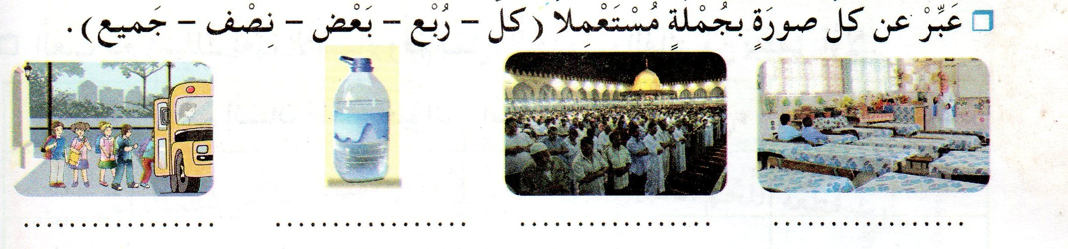  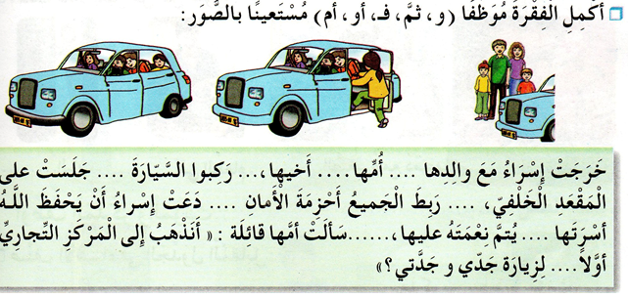  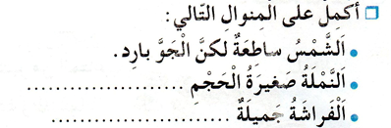 | مرحلة بناء التعلمات
يتعرف على المشروع.  يحضر الوسائل اللازمة. | أُنجز مشروعي.  -تفويج التلاميذ إلى أربعة أو خمسة أفواج حسب العدد.  -تعيين الكاتب والأعضاء.  -التعريف بالمشروع والوسائل اللازمة لإعداده.  -إعداد الصفحة التي يُكتب عليها المشروع. | التدريب والاستثمار

المقطع التعليمي: القيم الإنسانية
  الميدان | فهم المكتوب
  النشاط | محفوظات (نشيد الأبوة والطفولة)
  المدة | 45د
  الحصة | 3
  مركبة الكفاءة | يفهم ما يقرأ ويعيد بناء المعلومة الواردة في النص المكتوب، يستعمل المعلومات الواردة في النص ويقيم مضمونه
  مؤشرات الكفاءة | يؤدي أداء منغما مناسبا للمقام ويتفاعل مع معاني النص
  الكفاءة الختامية | يقرأ نصوصا شعرية بسيطة، يفهمها ويحفظها
  القيم | ينمي قيمه الخلقية والدينية والمدنية المستمدة من مكونات الهوية الوطنية

التقويم | الوضعيات التعلمية والنشاط المقترح | المراحل
يجيب عن الأسئلة. | مع من تعيش في البيت؟  كيف تتعامل معهم؟  من علمنا هذه الآداب؟ | مرحلة الانطلاق
ينصت ويحسن الاستماع.  يجيب عن الأسئلة.  يستظهر ما حفظ. | المرحلة الأولى.  يعرض المعلم المحفوظة باستعمال الوسيلة المناسبة.  استخلاص معاني الكلمات والمعنى الاجمالي من خلال الأسئلة الموجهة  - عمن يتحدث النص؟  - ما هي أجمل كلمة وأعذبها  - لقلب الطفل؟ لماذا؟  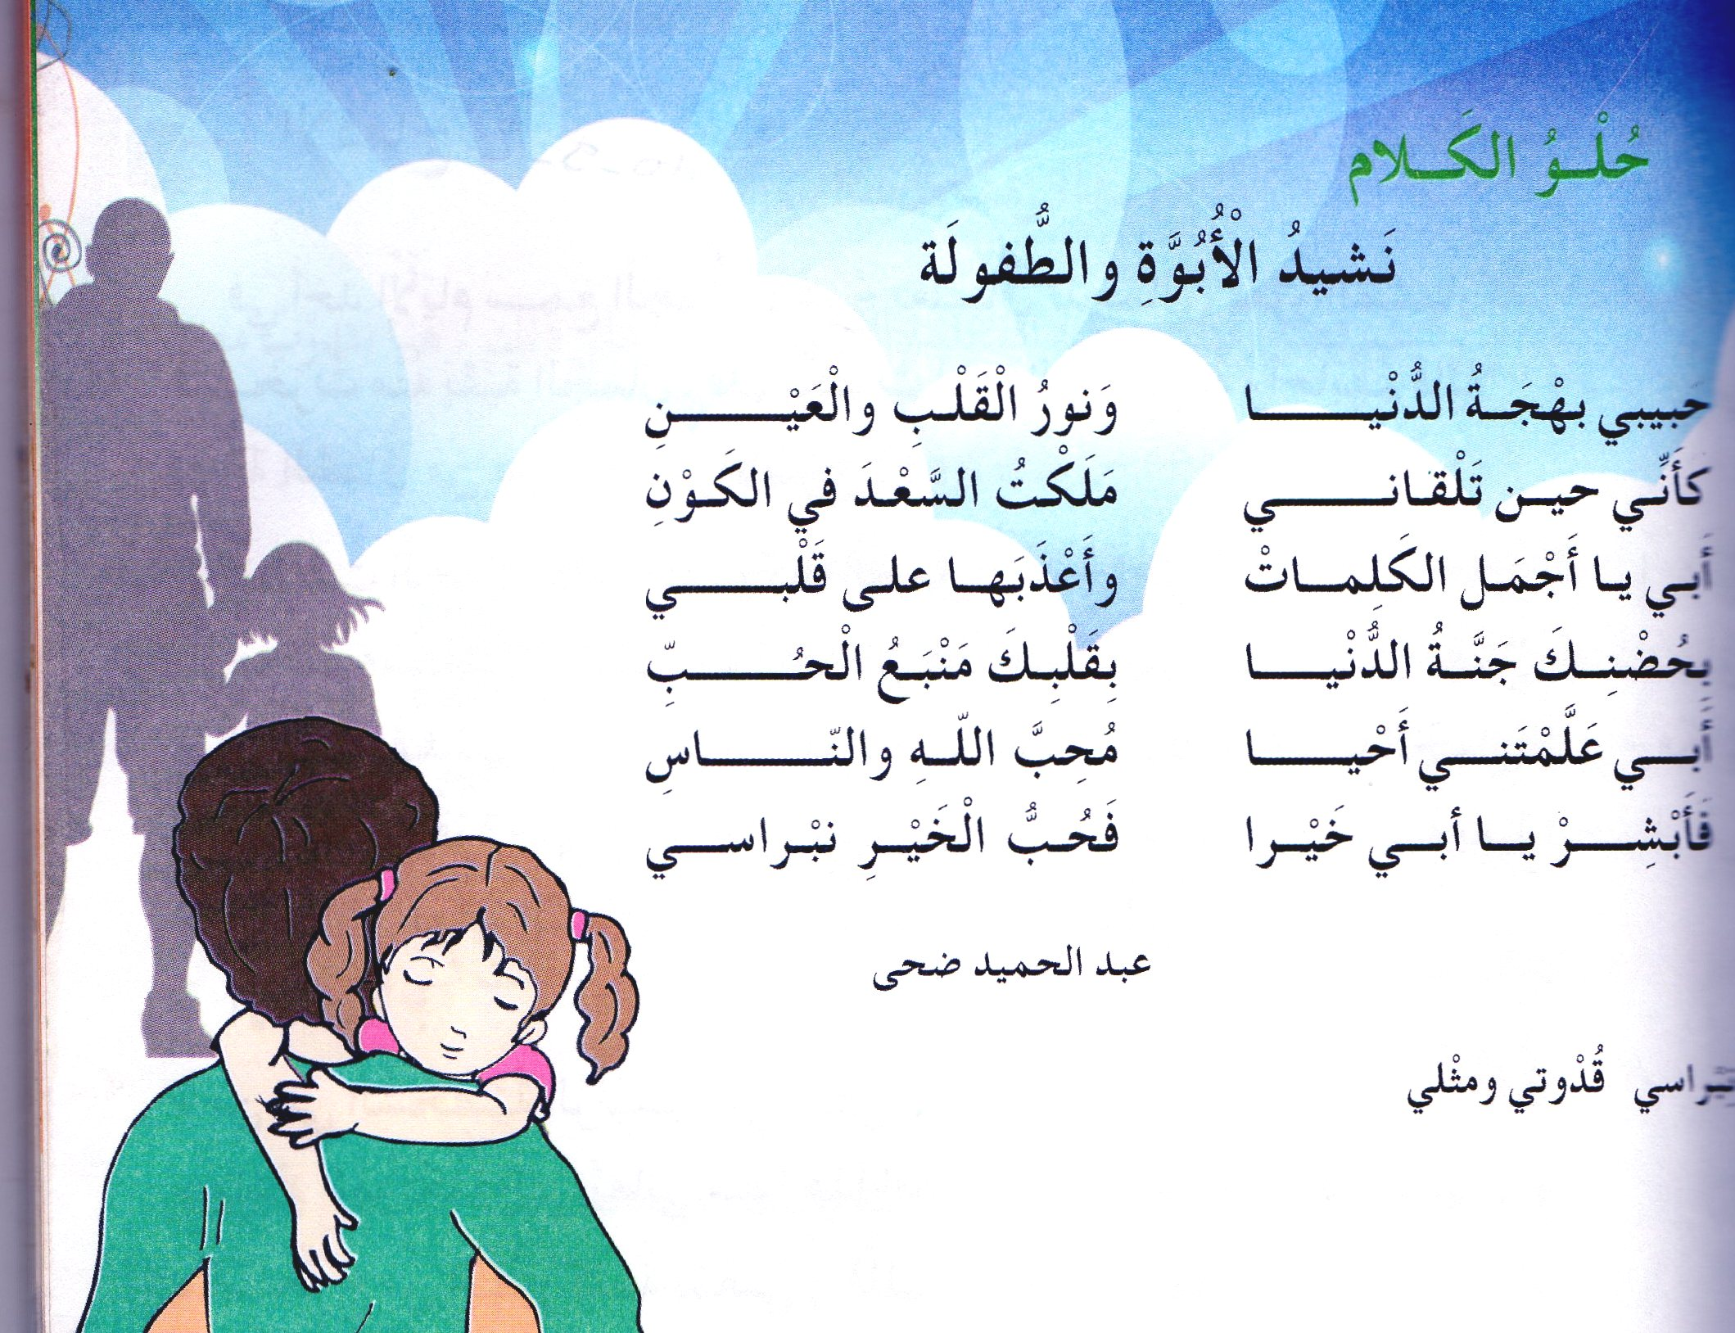  المرحلة الثانية.  مسرحة أحداث المحفوظة واستخراج القيم منها قصد التحلي بها  المرحلة الثالثة.  التطرق للمحفوظة الثانية.  **(قراءة، شرح، طرح أسئلة حول المعنى العام)  ملاحظة: التلاميذ غير ملزمين بحفظ المحفوظتين معا. | مرحلة بناء التعلمات
يجيب عن الأسئلة.  يستظهر ما حفظ. | طرح أسئلة أخرى قصد الإلمام بالموضوع  استظهار كامل أجزاء المحفوظة | التدريب والاستثمار

المقطع التعليمي: القيم الإنسانية
  الميدان | فهم المكتوب والتعبير الكتابي.
  النشاط | اسبوع الإدماج  (إدماج في الميدان الواحد)
  المدة | 90د
  الحصة | 4 و5
  مركبة الكفاءة | يفهم ما يقرأ ويعيد بناء المعلومة الواردة في النص المكتوب
  مؤشرات الكفاءة | ينمي قدراته ويستثمرها ويدمج مكتسباته في حل وضعيات جديدة بإنجاز الأنشطة فرديا وجماعيا.
  الكفاءة الختامية | يجند موارده كتابيا، يسترجع معلوماته ويوظفها توظيفا سليما.
  القيم | يوظف قدراته ويتحكم فيها، يتحلى بروح المسؤولية ويتقن عمله، يساهم في العمل الجماعي ويتواصل مع الغير.

التقويم | الوضعيات التعلمية والنشاط المقترح | المراحل
يتذكر النصوص المكتوبة.  يجيب عن السؤال. | السياق: قرأنا في الأسابيع الثلاثة الماضية ثلاثة نصوص  السند: النصوص الثلاثة  التعليمة: ذكروني بعناوين هذه النصوص | مرحلة الانطلاق
ينجز الأنشطة المقترحة. | يقرأ المعلم النصوص المكتوبة قراءة جهرية(بالتناوب).  قراءات فردية سليمة ومسترسلة من طرف التلاميذ.  طرح أسئلة حول المعنى الظاهر لكل نص.  التركيز على القيم الواردة في النصوص والتحلي بها.  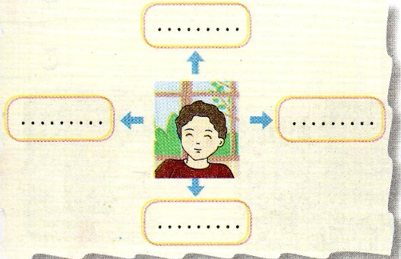  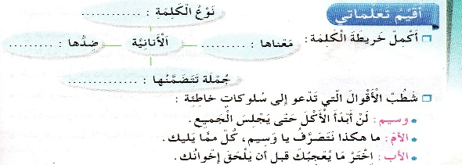  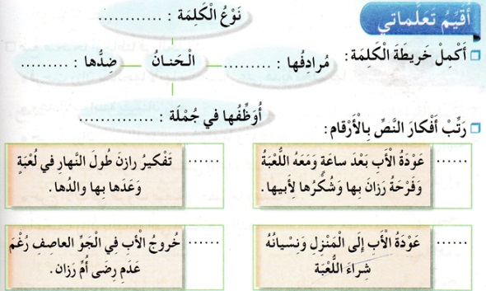  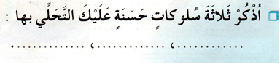  إنجاز الأنشطة الخاصة بفهم المكتوب وإثراء اللغة. الصفحات(6،10،14) | مرحلة بناء التعلمات
ينفذ المطلوب. | أنجز مشروعي.  أراد عماد أن يكتب قصة، فطلب منه المعلم أن يتدرب أولا على ذلك.  هيا نتدرب معه. افتحوا الكتب ص 23 واقرؤوا القصة.  انقل القصة على كراسك وعوض الرسومات بالكلمات المناسبة لتكتمل القصة.  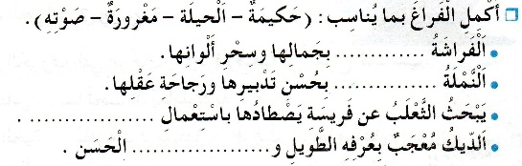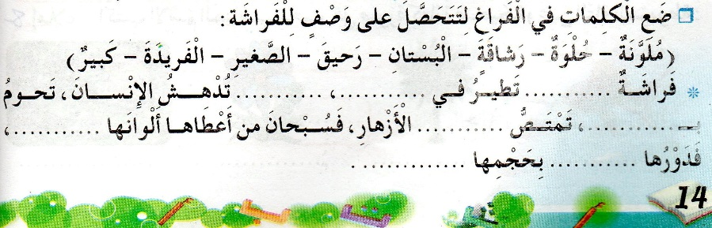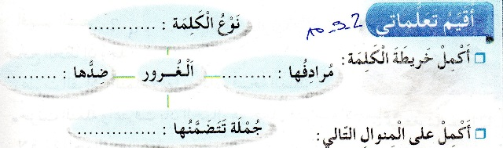 | التدريب والاستثمار

المقطع التعليمي: القيم الإنسانية
  الميدان | فهم المكتوب والتعبير الكتابي.
  النشاط | اسبوع الإدماج(إدماج في الميدان الواحد)
  المدة | 90د
  الحصة | 6 و7
  مركبة الكفاءة | يفهم ما يقرأ ويعيد بناء المعلومة الواردة في النص المكتوب
  مؤشرات الكفاءة | ينمي قدراته ويستثمرها ويدمج مكتسباته في حل وضعيات جديدة بإنجاز الأنشطة فرديا وجماعيا.
  الكفاءة الختامية | يجند موارده كتابيا، يسترجع معلوماته ويوظفها توظيفا سليما.
  القيم | يوظف قدراته ويتحكم فيها، يتحلى بروح المسؤولية ويتقن عمله، يساهم في العمل الجماعي ويتواصل مع الغير.

التقويم | الوضعيات التعلمية والنشاط المقترح | المراحل
يجيب عن الأسئلة. | يطرح المعلم أسئلة لقياس مدى فهم التلاميذ للنصوص المكتوبة | مرحلة الانطلاق
ينجز الأنشطة المقترحة. | يطلب المعلم من التلاميذ قراءة النصوص الثلاثة.  يطرح المعلم أسئلة لاستذكار الظواهر اللغوية(نحوية، صرفية، إملائية)  يستحسن أن تكون الإجابة فرديا على الألواح.  **في النص كلمات تدل على اسم إنسان، اختر واحدة واكتبها على لوحتك؟  **هناك كلمات تدل على اسم شيء اكتب واحدة على لوحتك؟  ***يتدرج المعلم في طرح الأسئلة حول الظواهر اللغوية المدروسة في المقطع  ينتقل المعلم إلى مطالبة التلاميذ بإنجاز الوضعيات الخاصة بالنحو، صرف، إملاء على كراس النشاطات(الصفحات 6،10،14)  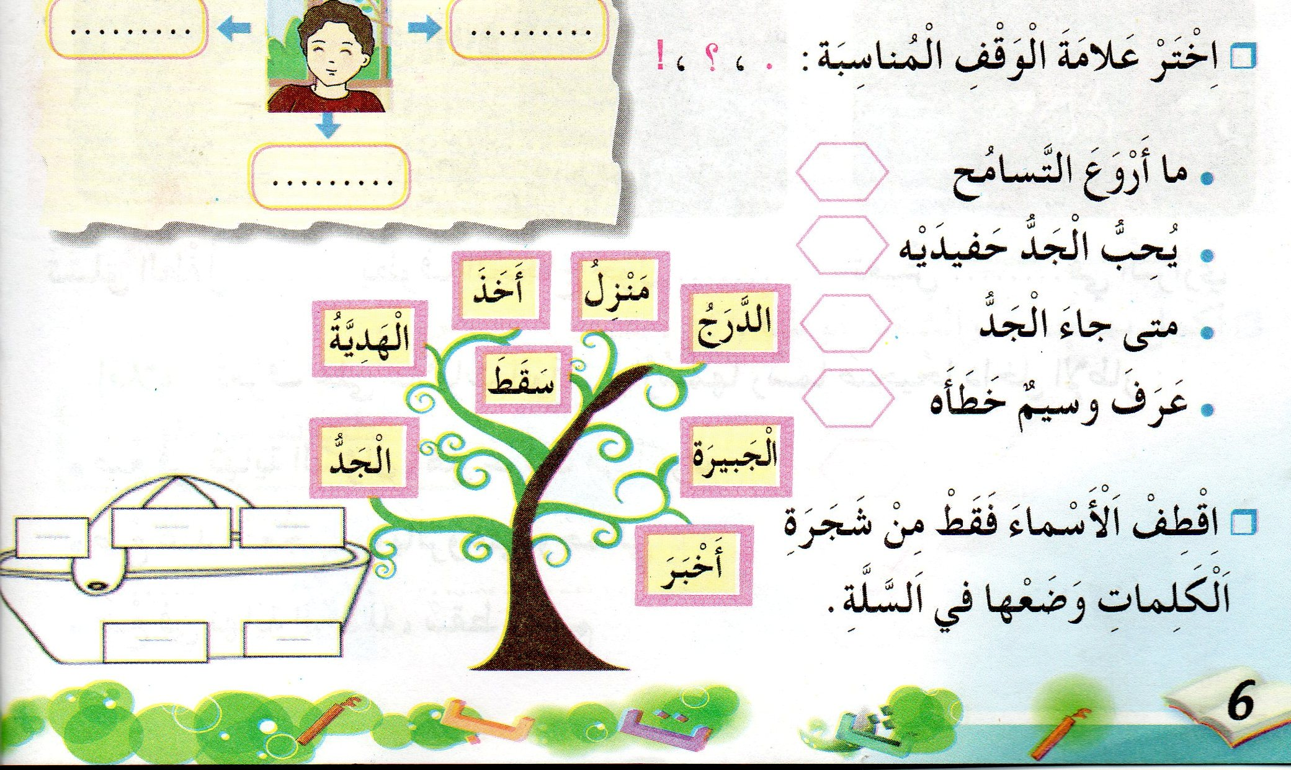  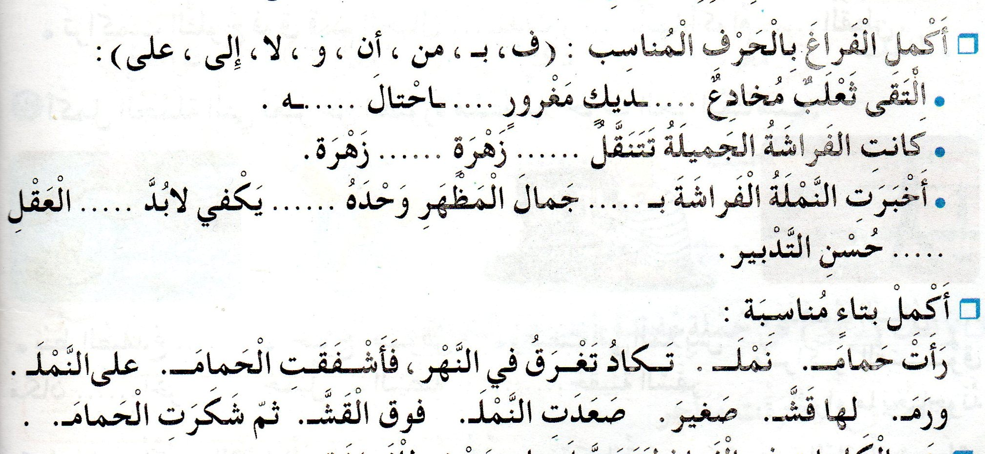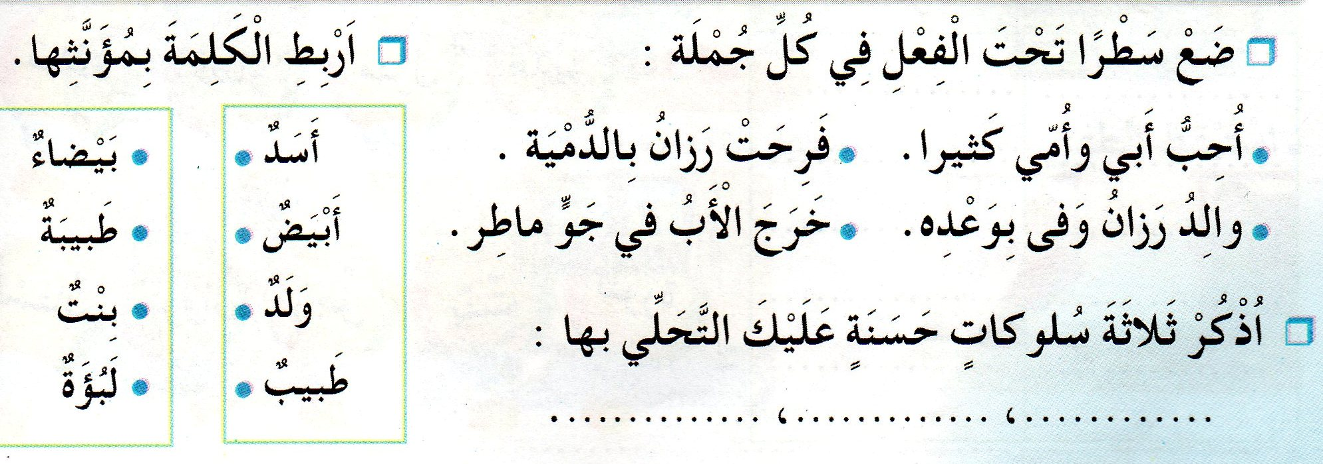 | مرحلة بناء التعلمات
يحدد عناصر خطاطة السرد.  يكمل الناقص. | أنجز مشروعي.  العودة إلى القصة التي كتبها التلاميذ على كراساتهم.  عين بداية ووسط ونهاية القصة.  تفويج التلاميذ كما في المرحلة الأولى ومطالبتهم باستخراج الوسائل التي حضروها في الحصة الأولى.  اكتب القصة على الورق الذي حضرته واصنع لها غلافا ولا تنس أن تضع لها عنوانا | التدريب والاستثمار

المقطع التعليمي: القيم الإنسانية
  الميدان | فهم المكتوب والتعبير الكتابي (إنتاج كتابي)
  النشاط | اسبوع الإدماج (إدماج الميادين)
  المدة | 90د
  الحصة | 8 و9
  مركبة الكفاءة | يفهم ما يقرأ ويعيد بناء المعلومات الواردة في النص المكتوب
  مؤشرات الكفاءة | ينمي قدراته ويستثمرها ويدمج مكتسباته في حل وضعيات جديدة بإنجاز الأنشطة فرديا وجماعيا
  الكفاءة الختامية | يوظف قدراته ويتحكم فيها، يتحلى بروح المسؤولية ويتقن عمله، يساهم في العمل الجماعي ويتواصل مع الغير.
  القيم | يجند موارده كتابيا، يسترجع معلوماته ويوظفها توظيفا سليما

التقويم | الوضعيات التعلمية والنشاط المقترح | المراحل
يتذكر أحداث النص ويجيب عن الأسئلة. | السياق: عادت رزان إلى البيت وهي تكاد تطير فرحا.  السند: النص المكتوب (الوعد هو الوعد)  التعليمة: ما الذي جعل رزان تكاد تطير فرحا؟  لماذا تحصلت على أعلى معدل؟  هل تهاونت في دراستها أثناء العام؟ إذن الإرادة دائما تحقق الفوز. | مرحلة الانطلاق
يحدد:  شخصيات القصة.  مكان القصة وزمنها.  يتعرف على:  بداية القصة.  وسط القصة.  نهاية القصة. | مطالبة التلاميذ بفتح الكتاب ص 22 وقراءة النص قراءة صامتة.  تليها قراءة النص قراءة معبرة من طرف المعلم.  فقراءات فردية وافرة من بعض التلاميذ.  01- طرح أسئلة حول المعنى العام للنص.  **الأسئلة مرفقة بالنص.  02 استعمال الصيغ.  **استذكار الصيغ المدروسة في المقطع.  **إنجاز النشاط الخاص بالصيغ  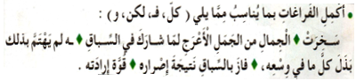  03-التعبير الشفوي.  عبر شفهيا عن هذه الصور. (يمكن للمعلم طرح أسئلة توجيهية مناسبة  الظواهر النحوية، الصرفية، الإملائية  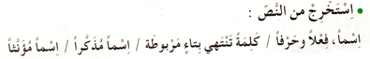 | مرحلة بناء التعلمات
  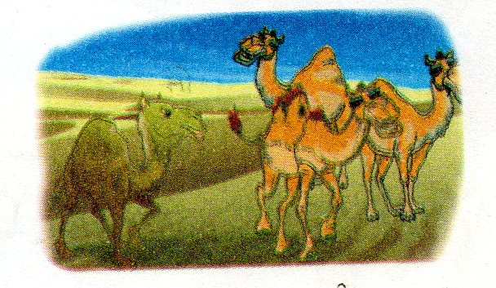 | 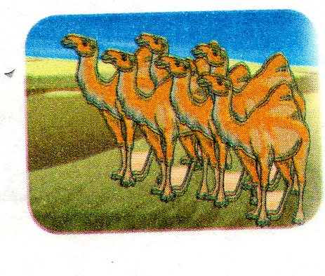 | 
  ماذا تشاهد في الصورة؟  ماذا سمع الجمل الأعرج؟  وعلى ماذا قرر؟ | ماذا تشاهد في الصورة؟  هل انتظرت الجمل الأعرج؟ | هل فاز الجمل الأعرج ؟  على ماذا تحصل؟  (الإشارة إلى رقبته)
يحدد عناصر خطاطة السرد.  يكمل الناقص. | أنتج كتابيا.  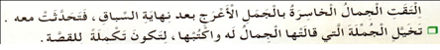  يقترح جملة لتكملة القصة ويكتبها على كراس التعبير الكتابي. | التدريب والاستثمار

المقطع التعليمي: القيم الإنسانية
  الميدان | أنتاج كتابي
  النشاط | اسبوع الإدماج
  المدة | 45د
  الحصة | 10
  مركبة الكفاءة | يفهم ما يقرأ ويعيد بناء المعلومة الواردة في النص المكتوب
  مؤشرات الكفاءة | ينمي قدراته ويستثمرها ويدمج مكتسباته في حل وضعيات جديدة بإنجاز الأنشطة فرديا وجماعيا.
  الكفاءة الختامية | يجند موارده كتابيا، يسترجع معلوماته ويوظفها توظيفا سليما
  القيم | يوظف قدراته ويتحكم فيها، يتحلى بروح المسؤولية ويتقن عمله، يساهم في العمل الجماعي ويتواصل مع الغير.

التقويم | الوضعيات التعلمية والنشاط المقترح | المراحل
يتذكر أحداث القصة. | التذكير بنص الإدماج (الإرادة تحقق الفوز). | مرحلة الانطلاق
يسترجع معلوماته  يوظف قدراته لتكملة قصة  يوسع معارفه باطلاعه على مختلف الأفكار  يكتشف أخطاءه  يصحح زلاته ويوسع مداركه | - العودة إلى النص.  - مطالبة بعض التلاميذ بقراءة بداية القصة  - مطالبة البعض الآخر بقراءة أحداث القصة.  - التركيز على نهاية القصة.  - اِلتقت الجمال الخاسرة بالجمل الأعرج بعد نهاية السباق، فتحدثت معه.  - هل كتبنا نهاية للقصة؟  - بماذا كلفتكم؟ بكتابة الجملة التي قالتها الجمال للجمل الأعرج.  - هيا نصحح ما كتبتموه.  - يكتب المعلم بعض الجمل التي اقترحها التلاميذ كتكملة للقصة.  - بعد معاينتها وتصحيح أخطاء وردت فيها يتم انتقاء أجمل تكملة واعتمادها.  - طريقة أخرى يراها المعلم مناسبة.  - التصحيح الفردي على كراس التعبير. | مرحلة بناء التعلمات
توظيف المكتسبات لبناء جمل تعبيرية مناسبة | عرض نهاية مخالفة للقصة، ومحاولة تكملتها من قبل كل تلميذ على الطريقة التي يراها مناسبة:  غضبت الجمال من الجمل الاعرج، وطلبت منه إعادة السباق، لأنه ربحها لما كانت لاهية مستريحة، فقبل الجمل، وطلب منهم هذه المرة أن يتنافسوا على حمل الأكياس، فقبلت الجمال ذلك وظنت أنها ستتغلب عليه. بدأ كل جمل يضع كيسا وراء كيس حتى يعجز عن الحمل، إلا الجمل الأعرج ........أكملوا هذا الجزء. | التدريب والاستثمار

المقطع التعليمي: القيم الإنسانية
  الميدان | فهم المكتوب والتعبير الكتابي.
  النشاط | اسبوع الإدماج
  المدة | 90د
  الحصة | 11 و12
  مركبة الكفاءة | يفهم ما يقرأ ويعيد بناء المعلومة الواردة في النص المكتوب، يستعمل المعلومات الواردة في النص
  مؤشرات الكفاءة | ينمي قدراته ويستثمرها ويدمج مكتسباته في حل وضعيات جديدة بإنجاز الأنشطة فرديا وجماعيا.
  الكفاءة الختامية | يجند موارده ، يسترجع معلوماته ويوظفها توظيفا سليما.
  القيم | يوظف قدراته ويتحكم فيها، يتحلى بروح المسؤولية ويتقن عمله، يساهم في العمل الجماعي ويتواصل مع الغير.

التقويم | الوضعيات التعلمية والنشاط المقترح | المراحل
يجيب عن السؤال. | مطالبة التلاميذ بذكر عنوان المقطع.  العنوان مألوف لدى المتعلم من خلال كتابته يوميا. | مرحلة الانطلاق
يستمع إلى النص مبديا اهتمامه.  يجيب عن الأسئلة.  يسترجع أحداث النصوص المنطوقة والمكتوبة ويجيب عن الأسئلة. | - يكشف المعلم عن نص الوضعية المشكلة الأم بمهامه الأربعة.  ركبت حافلة فسمعت شيخا كبيرا ينهر مجموعة من الشباب يتفوهون بكلام بذيء، ويذكرهم بوجوب التحلي بالأخلاق الفاضلة والابتعاد عن السلوكات السيئة.  - ماهي النصائح التي وجهها الشيخ لهؤلاء الشبان الذين لا يحترمون الآخرين؟  - قراءة نص الوضعية  - أسئلة لقياس مدى الفهم العام للنص.  - الإجابة عن السؤال الذي ورد في نهاية النص من خلال ما درسه خلال الوضعيات الجزئية الثلاثة.  - ينتقل المعلم إلى كتابة المهمات.  المهمات:  01-يقارن بين السلوك الإيجابي والسلوك السلبي.  التعليمة:  - تعرفنا في السابق على تصرفات وسيم، اذكرها؟  - وتعرفنا على تصرفات أخاه حميد، اذكرها؟  - أي الأخوين تحب أن تكون مثله؟ ولماذا؟  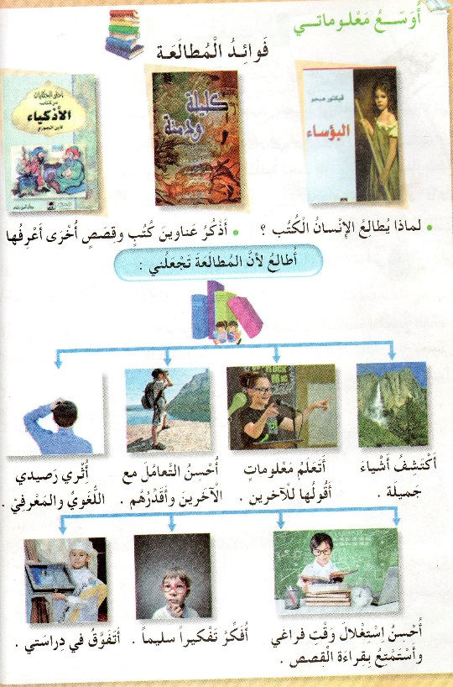  02-يميز الآداب والصفات الحسنة ويتحلى بها.  التعليمة: اتصف ملاك الطفل بصفات حسنة، اذكرها؟ هل يتصف بها ملاكك؟  - أب رزان أيضا اتصف بسلوك حميد، ما هو؟  03-يميز السلوكات السيئة ويبتعد عنها.  التعليمة:  - ظهرت سلوكات سيئة عند الديك، ذكرنا بها.  - لو ظهرت عند شخص، هل تقترب منه؟ بماذا تنصحه؟  - اقتراحات أخرى.  أوسع معلوماتي.  - يجيب عن الأسئلة المقترحة.  - يتعرف على فوائد المطالعة.  - ينظم أوقات فراغه. | مرحلة بناء التعلمات
يحدد عناصر خطاطة السرد.  يكمل الناقص. | تكملة المشروع وتقويمه باتباع الخطوات (كتاب التلميذ ص 23) | التدريب والاستثمار

- ملاحظات الأستاذ العربي مروة، صاحب مذكرات اللغة العربية:

أساتذتي الأفاضل تلاحظون أن الميدان الغالب في أسبوع الإدماج هو:
ميدان فهم المكتوب.
ميدان التعبير الكتابي.
ماعدا الحصتين الأولى والثانية.
ففي أسبوع الإدماج يقرأ المتعلم ويكتب أكثر مما يعبر.
في دليل الكتاب الحصة الثالثة مخصصة لتصحيح التعبير الكتابي والإشكال متي نقدم حصة الإنتاج الكتابي؟
هل في أسبوع الإدماج؟
أو في حصص التدريب على الإنتاج الكتابي حيث نخصص جزءا من زمن الحصة الأولى لكتابة المقدمة وجزءا من زمن الحصة الثانية لكتابة الأحداث(مادام النص سردي) وجزءا من زمن الحصة الثالثة للخاتمة، و يصحح الموضوع في أسبوع الإدماج؟!!(الأمر مبهم).
أساتذتي الكرام، العمل اجتهاد فإن كان سليما فثمنوه وإن أصابه اعوجاج فقوموه وبارك الله فيكم.

المقطع الأول
  الميدان | الفضاء والهندسة
  الدرس | نقل شكل على مرصوفة
  المدة | 45د
  الحصة | 1
  القيم | يلاحظ ويكتشف، ويتحقق من صحة النتائج ويصادق عليها، ويستعمل الترميز العاملي ويعلل إجاباته
  مؤشرات الكفاءة | يستعمل المرصوفة لرسم أشكال من مرصوفة أخرى، مع إمكانية التكبير عدة أضعاف
  الكفاءة الختامية | يحل مشكلات متعلقة بالفضاء، ويصف أو ينقل أشكال في المستوي، ويستعمل المصطلحات المناسبة
  مركبة الكفاءة | يتعرف على تنظيم الأشياء في المستوي ويستعمل تعابير الهندسة المناسبة

التقويم | الوضعيات التعلمية والنشاط المقترح | المراحل
يسمع ويجيب عن الأسئلة. | الحساب الذهني:  يعرض المعلم عدد معين ويطالب التلاميذ بإيجاد المتمم للعدد 50 أو 70  مثل: 40 10 ، 45 5 للوصول إلى 50 أو 60 10 ، 20 50 للوصول إلى 70 | مرحلة الانطلاق
يسترجع معلومات حول المرصوفة  يجيب عن الأسئلة.  يتوصل إلى المطلوب بإجراءاته الشخصية.  ينسخ شكلا بناء على قواعد  يكتشف العلاقة المنطقية بين الأصل والنسخة | 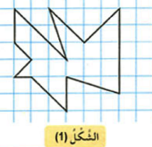  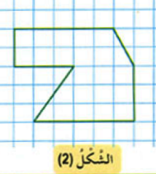  مرحلة التحفيز:  - يقسم المعلم مرصوفات محضرة مسبقا (في الصفحة الموالية) علي التلاميذ، ويطالبهم باكتشافها والتعرف على أسطرها وأعمدتها  أكتشف (فترة الملاحظة)  - يتعرف التلميذ على الشكلين المقابلين تدريجيا، يناقش كل شكل على حدى.  الإجراءات:  - يطلب المعلم من التلاميذ نقل الشكل على المرصوفة (1) تدريجيا، مع الاستعانة بالنقاط والخطوط المرسومة سلفا (الشكل فوق مستوى التلاميذ)  - رسم كل ضلع بعد مناقشة موضع كل رأس من رؤوس المضلع، وقياسات بعض الاضلاع الأفقية والعمودية.  - كم طول هذا الضلع أفقيا؟  - كم طول هذا الضلع عموديا؟  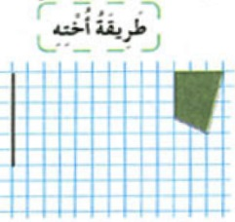  - كم من مربعا للأسفل، وكم مربعا لليسار، يسير هذا الخط؟  - رسم كل نقطة جماعيا وفرديا  - يتم إنجاز الشكل الثاني بنفس الأسلوب ولكن مع ترك الفرصة للتلاميذ للمبادرة، يعني عمل فردي فجماعي.  - بعد المناقشة يتم التصديق على الأجوبة الصحيحة وإبعاد الخاطئة.  أنجز  - يتعرف التلميذ على الشكلين الثالث والرابع تدريجيا  - يناقش كل شكل على حدى ويكتشف طريقة رائد وطريقة أخته لرسم نسخة عن الشكل المقترح  - يطلب من التلاميذ رسم الشكل الرابع على الأوراق الخاصة متبعين طريقة أخت رائد.  - مراقبة وتوجيه من المعلم.  - تثمين الأعمال الناجحة وتوجيه الخاطئة منها.  تعلمت:  يحاور المعلم تلاميذه للخروج بنص يثبت المعارف المكتسبة  لنسخ شكل على مرصوفة نرسم كل خط بنفس قياس الخط المقابل له، أما عند التكبير فنحافظ على نفس درجة التكبير (ضعف، 3 أضعاف..) لكل الخطوط | مرحلة بناء التعلمات
ينجز التطبيقات | أتمرن:  1) نقل نموذج وتكملة الناقص 2) إكمال تكبير النموذج  أبحث) رسم الشكل مع اعتماد التصغير | تدريب  واستثمار
ملاحظة: تخصص الحصة الثانية لحل التمارين على دفتر الأنشطة
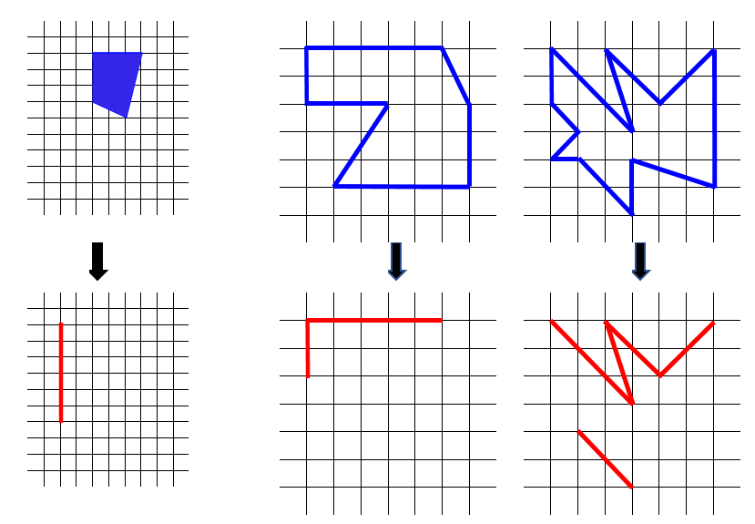

المقطع الأول
  الميدان | الأعداد والحساب
  النشاط | أجند معارفي
  المدة | 45د
  الحصة | 3
  القيم | يلاحظ ويكتشف، يتحقق من صحة النتائج ويصادق عليها، يستعمل الترميز العالمي
  مؤشرات الكفاءة | يحسب مجاميع وبواقي، ويقوم بإسقاط المشكلة على الحياة العامة ويوظف تقنيات الرسم والتجزئة على المصفوفة
  الكفاءة الختامية | يحل مشكلات متعلقة بالأعداد والحساب ويصف أو ينقل أشكال في المستوي
  مركبة الكفاءة | يكتب أعدادا أصغر من 1000 ويوظفها في حل مشكلات حسابية وهندسية

التقويم | الوضعيات التعلمية والنشاط المقترح | المراحل
يكتب الأعداد بناء على معارف سابقة | التعليمة: إملاء أعداد أصغر من 1000 ومطالبة التلاميذ بكتابة فقط رقم الآحاد أو رقم العشرات أو رقم المئات دون كتابة كامل العدد.  أكتب رقم الآحاد في العدد 325، 700، 205  أكتب رقم العشرات في العدد 325، 700، 205  أكتب رقم المئات في العدد 325، 700، 205 | مرحلة الانطلاق
يقرأ الوضعية ويفهم مفرداتها  يحدد الإجراءات اللازمة للوصول إلى الحل  يحدد الإجابة الحسابية من المنطقية  يحسب ويقارن بين القيم  يقارن بين الاعداد  يطرح أعداد دون استلاف  ينقل ويكتشف العلاقة المنطقية | - مرحلة البحث والاكتشاف  1-عرض الوضعية المدونة على كتاب الرياضيات ص21  المناقشة والتبادل:  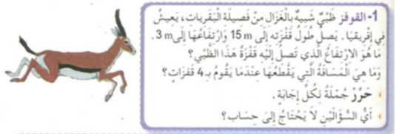  يطلع على مختلف المشكلات الواردة في هذه المرحلة ويستخلص مختلف الحلول والطرق المؤدية للحل بتوجيه من المعلم  مرحلة الإنجاز:  1. يطلع على قصة القوقز، يقرأها ويتعرف على المطلوب منها  تحديد المطلوب واستخلاص أن الجواب الاول منطقي لا يحتاج لحساب  الجواب الثاني 15+15+15+15 = 60 متر (لم يدرس الحرف m بعد)  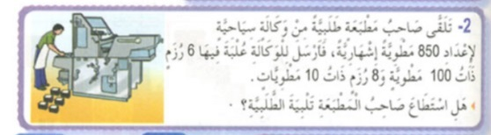  2. يتعرف على مشكلة المطبعة، والمطلوب الوصول إلى 850 مطوية  عدد الرزم هو:  600100+…100=  8010+…10=  الرجل طبع 680 مطوية والمطلوب 850 مطوية إذن لم يستطع تلبية الطلبية  3. ترتيب الأبراج حسب الارتفاع وحسب عدد الطوابق  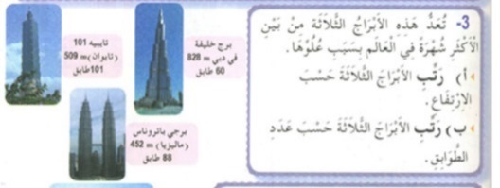  حسب الارتفاع:  خليفة>تايبيه>باتروناس  حسب عدد الطوابق:  تايبيه>باتروناس>خليفة  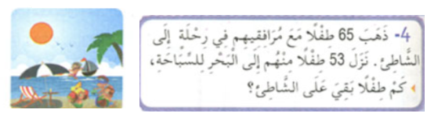  4. يطلع على قصة رحلة البحر، يقرأها ويتعرف على المطلوب منها  12=53-65  عدد الأطفال المتبقين على الشاطئ هو 12 طفلا  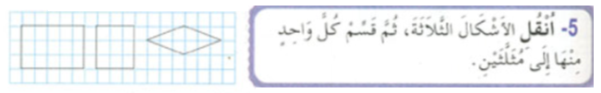  5. يكتشف الشكل الهندسي، يقرأ ويتعرف على المطلوب منها  قسم كل مضلع إلى مثلثين | مرحلة بناء التعلمات
يستخلص فرديا القواعد | الخلاصة:  يستنتج مختلف القواعد الحسابية والهندسية ويسترجعها بعد كل عملية | التدريب  و  الاستثمار
ملاحظة: يمكن تمديد هذا الدرس لأكثر من حصة حسب الظروف الخاصة
المقطع الأول
  الميدان | الأعداد والحساب
  النشاط | الحصيلة 1
  المدة | 45د
  الحصة | 4
  القيم | يلاحظ ويكتشف، يتحقق من صحة النتائج ويصادق عليها، يستعمل الترميز العالمي
  مؤشرات الكفاءة | يمثل أعداد كتابة وقراءة ويرتب ويقارن فيما بينها
  الكفاءة الختامية | يحل مشكلات متعلقة بالأعداد والحساب ويصف أو ينقل أشكال في المستوي
  مركبة الكفاءة | يكتب أعدادا أصغر من 1000 ويوظفها في حل مشكلات حسابية وهندسية

التقويم | الوضعيات التعلمية والنشاط المقترح | المراحل
يكتب الأعداد بناء على معارف سابقة | التعليمة: يحسب مجاميع ذهنيا ثم يكتب الاجابة على الالواح  أحسب ناتج: 40 + 3 + 200 9 + 300  800 + 6 + 20 20 + 5 + 900 | مرحلة الانطلاق
يقرأ الوضعية ويفهم مفرداتها  يحدد الإجراءات اللازمة للوصول إلى الحل  يوظف التمثيل الحرفي والرقمي للأعداد  يفكك الأعداد  يقارن بين الاعداد  يرتب الأعداد  يحصر الأعداد ضمن مجالات محددة  يستنتج الشريط العددي | - مرحلة البحث والاكتشاف  1-عرض الوضعية المدونة على كتاب الرياضيات ص22  المناقشة والتبادل:  يطلع على مختلف المشكلات الواردة في هذه المرحلة ويستخلص مختلف الحلول والطرق المؤدية للحل بتوجيه من المعلم  مرحلة الإنجاز:  1. تمثيل وكتابة وقراءة أعداد:  2. مقارنة وترتيب وحصر أعداد:  ضع < أو > أو =  رتب الأعداد تصاعديا  أحصر كل عدد بين مئتين متتاليتين  إكمال الشريط العددي  3. معرفة الضعف والنصف واستعمال المفردات: | مرحلة بناء التعلمات
  بالأرقام | بالحروف |  | بالحروف | بالأرقام
  503 | خمس مائة وثلاثة |  | أربع مائة وخمسة وتسعون | 495
  423 | أربع مائة وثلاثة وعشرون |  | تسع مائة وتسعون | 990
  307 | ثلاث مائة وسبعة |  | خمس مائة وتسعة وأربعون | 549
  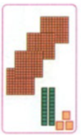 |  | 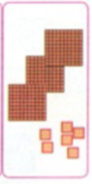 |  | 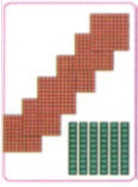 |  | تفكيك عدد
   |  |  |  |  |  | 0+60+900=960
   |  |  |  |  |  | 0+90+600=690
  423 |  | 306 |  | 660 |  | 6+20+300=326
  423 | > | 306 |  | 903 | > | 900 |  | 99 | < | 253
  900 | > | 306 | > | 189 | > | 96 | > | 69
  900 | > | 872 | > | 800 |  | 500 | > | 409 | > | 400 |  | 400 | > | 368 | > | 300
  456 | - | 476 | - | 496 | - | 516 | - | 536 | - | 556 | - | 576 | - | 596
  862 هو ضعف 431 |  | 450 هو نصف 900
يستخلص فرديا القواعد | الخلاصة:  يستنتج مختلف القواعد الحسابية والهندسية ويسترجعها بعد كل عملية | التدريب  و  الاستثمار
ملاحظة: يقسم هذا الدرس على حصتين نظرا لكثرة التطبيقات
المقطع الأول
  الميدان | الحساب والهندسة
  النشاط | الحصيلة 1 (الحصة الثانية)
  المدة | 45د
  الحصة | 5
  القيم | يلاحظ ويكتشف، يتحقق من صحة النتائج ويصادق عليها، يستعمل الترميز العالمي
  مؤشرات الكفاءة | يحسب مجموع أو فرق عددين ويوظف أبجديات الهندسة وقياس ومقارنة الأطوال
  الكفاءة الختامية | يحل مشكلات متعلقة بالأعداد والحساب ويصف أو ينقل أشكال في المستوي
  مركبة الكفاءة | يكتب أعدادا أصغر من 1000 ويوظفها في حل مشكلات حسابية وهندسية

التقويم | الوضعيات التعلمية والنشاط المقترح | المراحل
يكتب الأعداد بناء على معارف سابقة | التعليمة: يحسب مجاميع ذهنيا ثم يكتب الاجابة على الالواح  أحسب ناتج: 40 + 3 + 200 9 + 300  800 + 6 + 20 20 + 5 + 900 | مرحلة الانطلاق
يقرأ الوضعية ويفهم مفرداتها  يحدد الإجراءات اللازمة للوصول إلى الحل  يحسب المجموع والفرق باستخدام تقنيات سريعة  يجمع ويطرح الأعداد عموديا  يقيس الأطوال ويقارنها  ينقل شكل على مرصوفة بنفس القياسات | - مرحلة البحث والاكتشاف  1-عرض الوضعية المدونة على كتاب الرياضيات ص22  المناقشة والتبادل:  يطلع على مختلف المشكلات الواردة في هذه المرحلة ويستخلص مختلف الحلول والطرق المؤدية للحل بتوجيه من المعلم  مرحلة الإنجاز:  1. حساب مجموع أو فرق عددين أفقيا:  تحسب العمليات الآتية عموديا وليس أفقيا  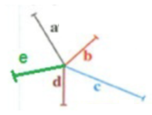  2. قياس الأطوال  قياس الأطوال بالمسطرة المدرجة  ترتيب الأطوال من الأصغر إلى الأكبر  d<b<e<a<c  3. نقل شكل على مرصوفة  انقل الشكل على المرصوفة ولون أجزاءه بنفس اللون  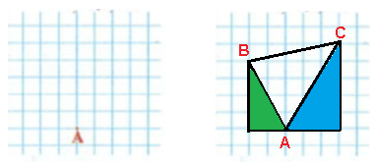  ملاحظة: لا يمكن رسم شكل موحد بين التلاميذ إلا إن كان الشكل الأصلي على مرصوفة، أما بدون مرصوفة فتكون الكثير من الأشكال صحيحة على اختلافها ، ويتعذر على التلميذ اكتشاف الخطأ | مرحلة بناء التعلمات
  9+305 = 4+5+305  = 4+310 = 314 | 870-11 = 870-10-1  = 860 – 1  = 859 | 354-11 = 354 -10-1  = 344 – 1  = 343
  9+331 = 340 | 870-11 = 870-10-1  = 860 – 1  = 859 | 354-11 = 354 -10-1  = 344 – 1  = 343
  688 |  |  | 409 |  |  | 659 |  |  | 830 |  |  | 659
  95 | + |  | 129 | + |  | 63 | + |  | 125 | - |  | 23 | -
  . . . |  |  | . . . |  |  | . . . |  |  | . . . |  |  | . . .
يستخلص فرديا القواعد | الخلاصة:  يستنتج مختلف القواعد الحسابية والهندسية ويسترجعها بعد كل عملية | التدريب  و  الاستثمار

المقطع الأول
  الميدان | الأعداد والحساب
  النشاط | معالجة 1
  المدة | 45د
  الحصة | 6
  القيم | يلاحظ ويكتشف، يتحقق من صحة النتائج ويصادق عليها، يستعمل الترميز العالمي
  مؤشرات الكفاءة | يمثل أعداد كتابة وقراءة ويحسب مجاميع ويقارن بين قيم ويميز بينها
  الكفاءة الختامية | يحل مشكلات متعلقة بالأعداد والحساب ويصف أو ينقل أشكال في المستوي
  مركبة الكفاءة | يكتب أعدادا أصغر من 1000 ويوظفها في حل مشكلات حسابية

التقويم | الوضعيات التعلمية والنشاط المقترح | المراحل
يكتب الأعداد بناء على معارف سابقة | التعليمة: مطالبة التلاميذ بإضافة أو طرح عدد ثابت من شريط  أكمل الشريط: ... – ... – ... – ... – ... – 485 – 480 – 475  ... – ... – ... – ... – ... – 809– 806– 803 | مرحلة الانطلاق
يقرأ الوضعية ويفهم مفرداتها  يحدد الإجراءات اللازمة للوصول إلى الحل  يميز بين العدد والرقم  يقرأ ويكتب الأعداد حرفيا ورقميا  يتعرف على مختلف كتابات العدد  يحسب نتائج جمع أفقيا وعموديا | - مرحلة البحث والاكتشاف  1-عرض الوضعية المدونة على كتاب الرياضيات ص23  المناقشة والتبادل:  يطلع على مختلف المشكلات الواردة في هذه المرحلة ويستخلص مختلف الحلول والطرق المؤدية للحل بتوجيه من المعلم  مرحلة الإنجاز:  1.  2.  3.  4.  5. | مرحلة بناء التعلمات
  ألاحظ العمل | أصحح الخطأ | أدعم معلوماتي
  إحاطة رقم العشرات بالأخضر وعدد العشرات بالأحمر |  | إحاطة رقم الوحدات بالأخضر وعدد الوحدات بالأحمر
  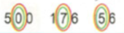 | 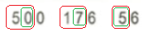 | 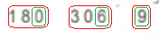
  ألاحظ العمل | أصحح الخطأ | أدعم معلوماتي
  أكتب بالأرقام:  ثلاث مائة وواحد: 3001 | أكتب بالأرقام:  ثلاث مائة وواحد: 301 | أكتب بالأرقام:  تسع مائة وواحد: 901
  أكتب بالأرقام:  ستة وسبعون: 67 | أكتب بالأرقام:  ثلاث مائة وواحد: 76 | أكتب بالحروف:  ست مائة وأربعة وخمسون: 654
  ألاحظ العمل | أصحح الخطأ | أدعم معلوماتي
  تلوين النتائج بنفس اللون |  | تلوين النتائج بنفس اللون
  192  2+90+100  1و2ع9م  129  مائة وتسعة وعشرون | 192  2+90+100  1و2ع9م  129  مائة وتسعة وعشرون | 272  2+20+700  2و2ع7م  722  سبع مائة واثنان وعشرون
  ألاحظ العمل | أصحح الخطأ | أدعم معلوماتي
  أحسب: 72=32+4 | النتيجة: 36=32+4 | حساب: 121=112+9
  ألاحظ العمل | أصحح الخطأ | أدعم معلوماتي
    508 |  |  | 325
    93 | + |  | 12 | +
    591 |  |  | 445
    508 |  |  | 325
    93 | + |  | 12 | +
    601 |  |  | 337
    25 |  |  | 38
    193 | + |  | 405 | +
    218 |  |  | 443
يستخلص فرديا القواعد | الخلاصة:  يستنتج مختلف القواعد الحسابية والهندسية ويسترجعها بعد كل عملية | التدريب  و  الاستثمار

المقطع التعليمي: المقطع الأول
  الميدان | القرآن الكريم والحديث النبوي الشريف
  النشاط | تربية إسلامية
  الدرس | سورة التكاثر
  الحصة | 1 و2
  مركبة الكفاءة | الحفظ والاستظهار الصحيح والفهم المناسب
  مؤشرات الكفاءة | القراءة السليمة للسورة واستعمالها في مواقف تتعلق بالآداب والسلوك وفي تنمية الجانب الروحي
  الكفاءة الختامية | يستظهر ما حفظ من القرآن والحديث في وضعيات التعلم والأداء.
  القيم | الاعتزاز بالإسلام والانتماء الحضاري والحرص على أداء العبادات، ونبذ العنف والتعامل بمسؤولية

التقويم | الوضعيات التعلمية والنشاط المقترح | المراحل
يسترجع معلومات ويجيب عن الاسئلة | السياق: وصانا الرسول صلى الله عليه وسلم بتعلم القرآن وتعليمه للغير.  السند: نص الدرس السابق (فضل تعلم القرآن وتعليمه)  التعليمة: ماذا قال؟ لماذا يحثنا ديننا علي تعلم القرآن وتعليمه لغيرنا؟ | مرحلة الانطلاق
ينصت لقراءة المعلم النموذجية  يقرأ السورة ويطلع علي معناها الاجمالي  يناقش محتوى السورة وما تدعو إليه من خلال أسئلة موجهة  يستخلص المعنى الاجمالي ويعيد قراءته  يقرأ أجزاء من السورة حتى يتعود على نطقها | الحصة الأولى:  أقرأ وأفهم:  - مطالبة المتعلمين بفتح الكتاب ص 17  - الانصات للصورة المقروءة من قبل المعلم أو المسموعة على شريط صوتي:  - يتعرف على معاني الكلمات:  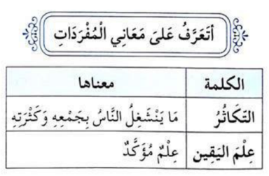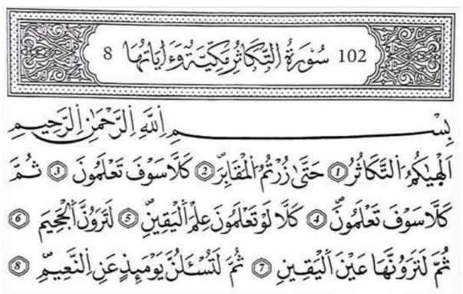  - من خلال الأسئلة الموجهة يتم الوصول بالمتعلمين إلى أن:  - التكاثر هو التباهي بالمال والأولاد  - الدنيا زائلة لهذا لا يجب كسب المال وتكديسه  - يوم القيامة يحاسب الله الجميع على المال والثروات ومصدرها  - سيسأل الله الجميع عن النعم وما عملوا بها  - سيعاقب الله الضالين ويجازي الصالحين  - يطلع التلميذ على المعنى العام للسورة من خلال الانصات للمعلم  - العودة للسند الرئيسي ومناقشته للوصول إلى الخلاصة الآتية:  تناولت السورة بيان انشغال بعض الناس و تنافسهم و تفاخرهم بكثرة الأموال و إهمالهم عبادة الله تعالى و العمل الصالح و الوقت يمر بسرعة حتى يصيروا من أهل القبور حيث لا ينفع الندم و عندها تصبح نار جهنم حقيقة أمامهم و يحاسبهم الله على كل النعم  - قراءة الخلاصة من قبل بعض التلاميذ  - تدوين سورة التكاثر على كراس التربية الاسلامية وحفظها في البيت | مرحلة بناء التعلمات
يستظهر السورة ويسترجع معناها العام | الحصة الثانية:  أتحقق من تعلماتي:  - يستظهر بعض التلاميذ ما حفظوا من السورة تحت مراقبة ومساعدة المعلم  - يسترجع التلميذ المعنى الاجمالي للسورة من خلال الأسئلة الموجهة  - ينجز التمرين التالي حسب الوقت وقدرات التلاميذ على الحفظ  أجب بصحيح أو خاطئ بعد كل جملة:  - سورة التكاثر تتكلم عن الكفار  - يحذر الله في السورة المسلمين من التباهي  - الإنسان لما يموت يزول ولا يعود للحياة  - الإيمان بيوم الحساب هو ركن من أركان الإيمان | التدريب  و  الاستثمار

الوضعية الإنطلاقية الأولى
  الميدان | أدوات ومفاهيم المادة
  النشاط | جغرافيا
  الموضوع | الاتجاهات العامة (الجزء الأول)
  المدة | 45د
  الكفاءة الختامية | يختار المسار المناسب للتنقل والتوجه بعد الكشف عن معالم مكانية في محيطه القريب
  مؤشرات الكفاءة | يستعمل مصطلحات الامام والخلف واليمين واليسار لوصف طريق أو مكان بالنسبة لمعلم ثابت أو متحرك
  مركبة الكفاءة | يستخدم مصطلحات تحديد المواقع ويميزها بناء على معالم معنية
  القيم | الاعتزاز بالوطن ومعرفة حدوده وتنوع معالمه، والتعرف على بعض أساميها

التقويم | الوضعيات التعلمية والنشاط المقترح | المراحل
يستهل مفهوم الجغرافيا بالتساؤل عن المكان. | 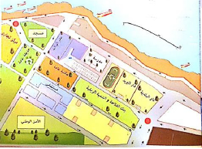  التعرض للوضعية الإنطلاقية:  السياق: يحتاج الانسان لمعالم تمكنه من تحديد مكان تواجده وتنقله نحو مختلف الاتجاهات (ص49)  السند: كتاب التلميذ  التعليمة:  ماذا تشاهد في الصورة؟  ما هو المعلم؟ لماذا يعتبر مهما لتحديد المكان؟ | مرحلة الانطلاق
يستهل موضوع الدرس  يناقش محتوى السندات المرئية  يستنتج المراد من وراء كل سند  يتعرف على علاقة المعلم بالاتجاه  يحدد موقع شيء بالنسبة لمعلم محدد  يستنتج الخلاصة المناسبة | تمهيد:  مطالبة المتعلمين بفتح كتاب التاريخ والجغرافيا وقراءة السند من عدة تلاميذ:  ما هي الاتجاهات التي تحدد من خلالها موقعك بالنسبة لمختلف أنواع المعالم؟  استكشاف المعارف:  توظيف المعارف:  لاحظ السندات المكتوبة والمرئية الآتية، وعلق على كل سند موظفا ما تعلمته سابقا  استنتاج (الاختصار والتبسيط)  تقع الأماكن أو الطرق أو يمينَ أو يسارَ، أمامَ أو خلفَ معلم ثابت أو متحرك | مرحلة بناء التعلمات
  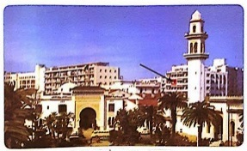 | 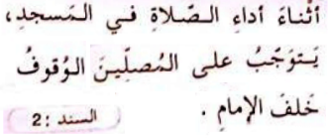 | 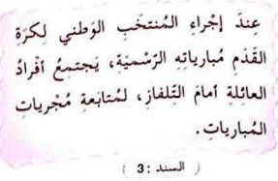
  لاحظ الصورة الأولى  ماذا تشاهد فيها؟  مدينة الجزائر  كيف تظهر المنازل؟  أين يقع بيت الطفل؟  ما المعلم المستخدم؟ | لاحظ الصورة الثانية  اين يقف المصلين اثناء الصلاة في المسجد؟  ومن يقف أمامهم؟  أين يقف كل مصلي؟ | لاحظ الصورة الثالثة  متى تجتمع افراد العائلة؟  لماذا؟  ومتى تجتمع مع أهلك؟  أين تجتمعون؟
  سند مرئي 1  "عند قطع المارة للطريق ..." | سند مكتوب 2  "حفاظا على سلامة ...." | سند مكتوب 3  "تقع المدرسة الابتدائية ....." | سند مكتوب 4  "أسكن في مدينة وهران .."
  ماذا تشاهد في الصورة؟  كيف يحترزون عند قطع الطريق؟ | لماذا وجد القانون الذي ينظم المرور؟  بماذا يلزم السائقين؟ | أين تقع المدرسة؟  وكيف يصل إلى وسط المدينة؟ | أين يسكن الطفل؟  علام يطل؟  أين تشرق الشمس؟
ينجز النشاط بناء على توجيهات الاستاذ | تقويم جزئي:  أكتب على كراسك فقرة من سطرين توظف فيها الاتجاهات العامة عند تنقلك من البيت إلى المدرسة. | التدريب  و  الاستثمار

